**WTOREK 02.06.2020r. kl.8**

**TEMAT: Obrazy otrzymywane w zwierciadłach kulistych.**

Obejrzyj film:

<https://www.youtube.com/watch?v=imtdDMTS0cQ>

<https://www.youtube.com/watch?v=u-reinbibYk>

Zapisz temat w zeszycie.

*Zapisz w zeszycie w formie notatki - wiadomości w podręczniku i podsumowanie str. 187 lub wykorzystaj materiały:*

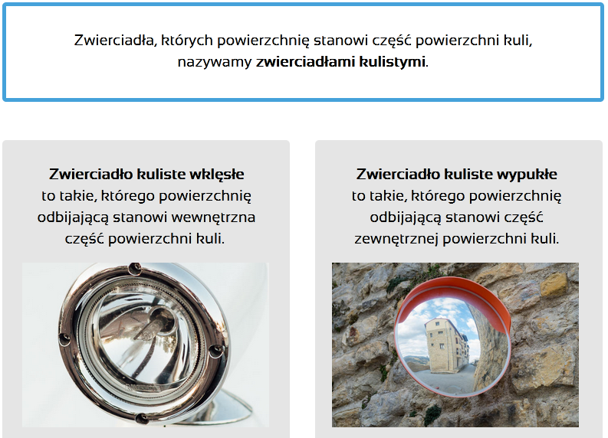

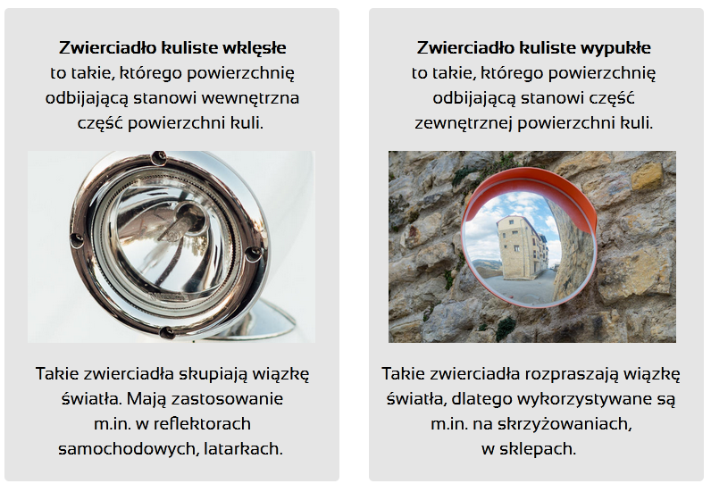

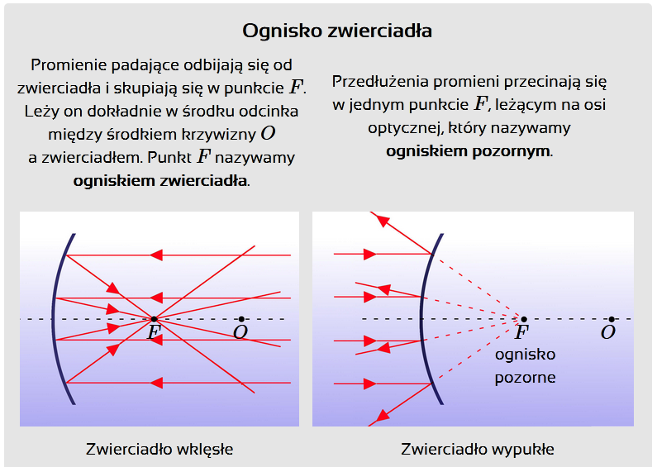

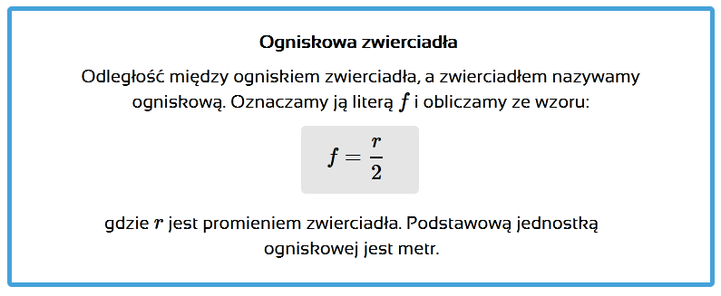

**ZADANIE**

*Na podstawie materiałów i tematu w podręczniku str.177- 180.   
Narysuj promienie odbite.*

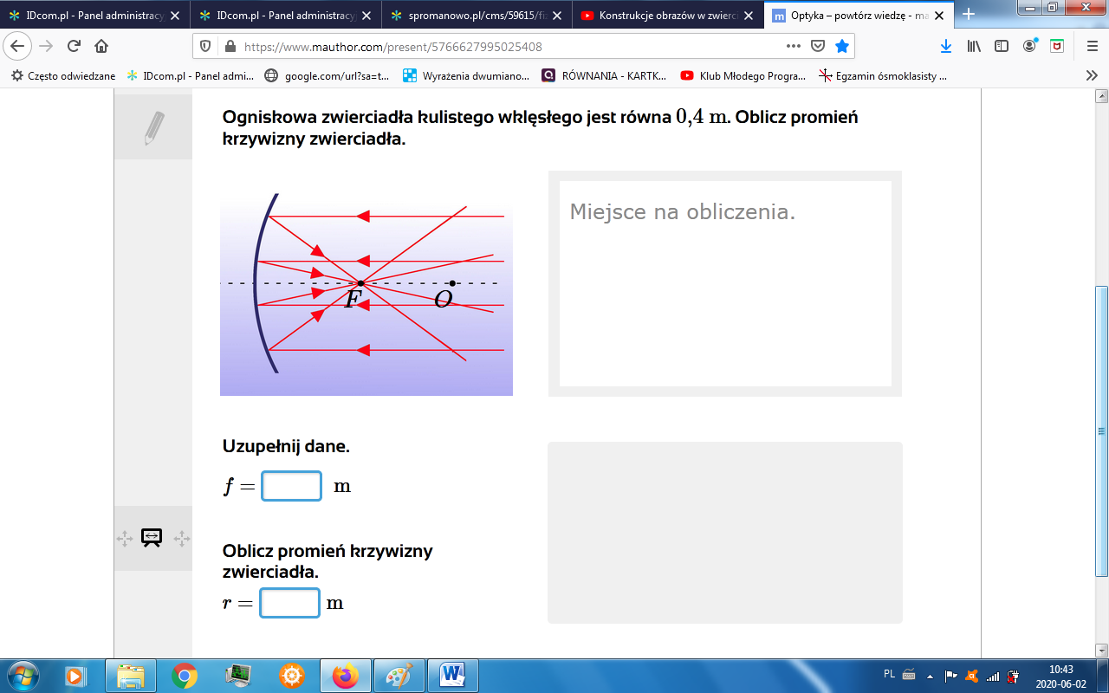

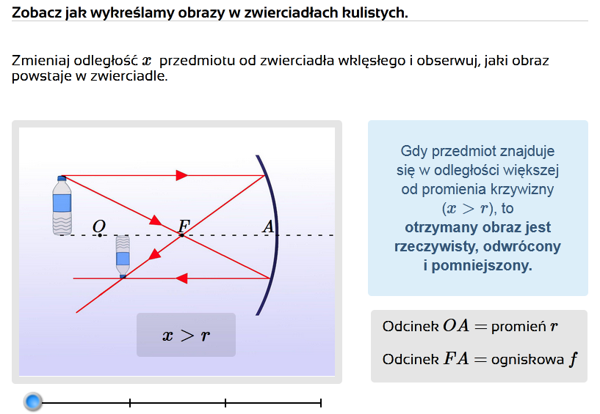

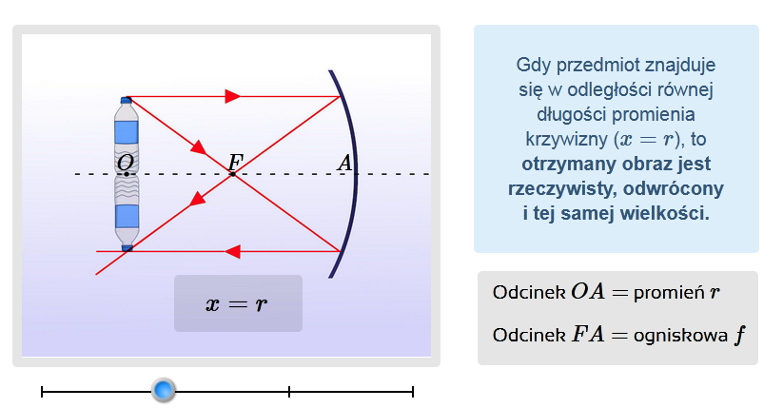

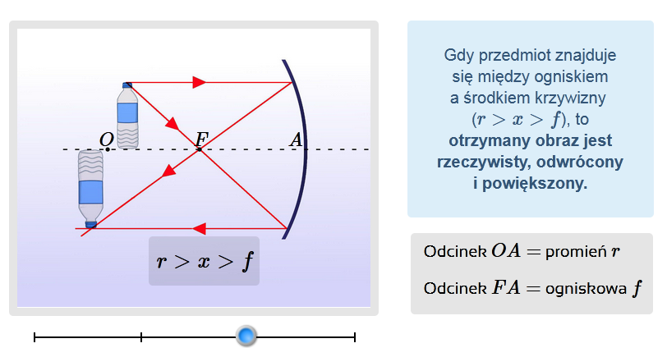

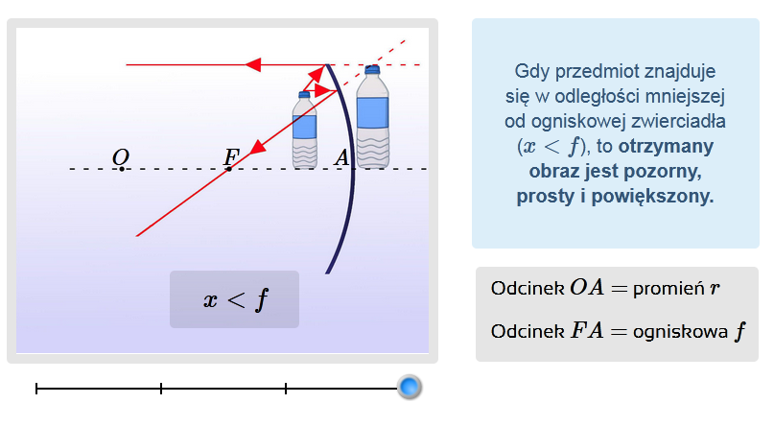

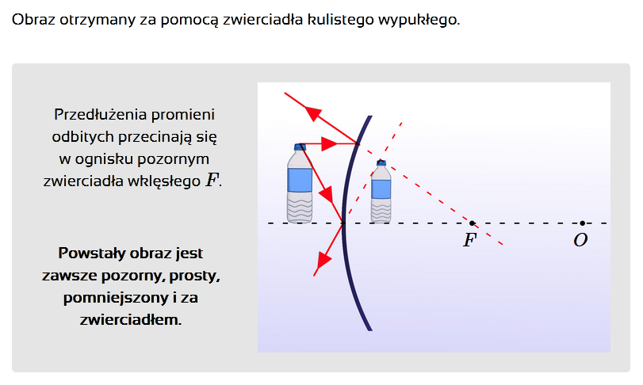

Na stronie:

<https://www.mauthor.com/present/5766627995025408>

znajdziecie animacje na str.11